1. 安装软件Git 以及 TortoisGit，一路默认即可
2. 随意一个文件夹点击右键->TortoiseGit->Settings->Network->将SSH client设置成C:\Program Files\Git\usr\bin\ssh.exe
3. 随意一个文件夹点击右键->Git Bash Here
4. git config --global user.name "自己的Github名称"
5. git config --global user.email "自己的github邮箱"
6. ssh-keygen -t rsa -C "自己的github邮箱"
7. 一路回车
8. cat ~/.ssh/id_rsa.pub
9. 类似如下结果，Ctrl+C 拷贝

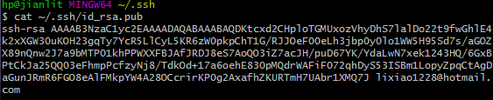

1. 进入自己的GitHub页面，点击左上角的个人头像
2. 点击右上角的图标，边上的向下小箭头，选择Setting
3. 选择左侧 “SSH and GPG keys”
4. 选择，title随便起，将拷贝结果9粘贴上来,然后
5. 进入自己的GitHub页面，点击左上角的个人头像
6. 选择团队“ToBeNo-1”

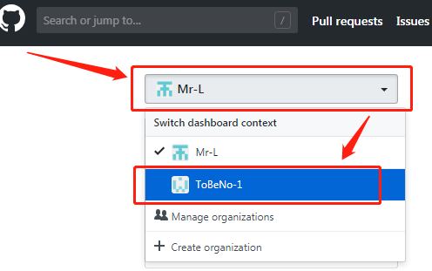

1. 选择工程

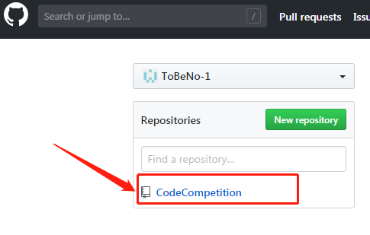

1. Code->Clone or download->Use SSH->拷贝代码

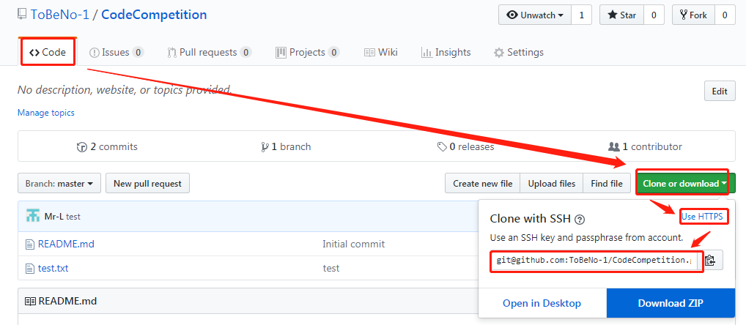

1. 随意一个文件夹点击右键->Git Clone…->OK

常见问题:

**问题1:关于github无法正常提交，报错信息：your email address unverified!**

解决方案：(该问题只会出现在首次登陆github使用异常中,若是已经使用过此工具,请忽略)

1.登录github--->点击头像--->settings---->Emails

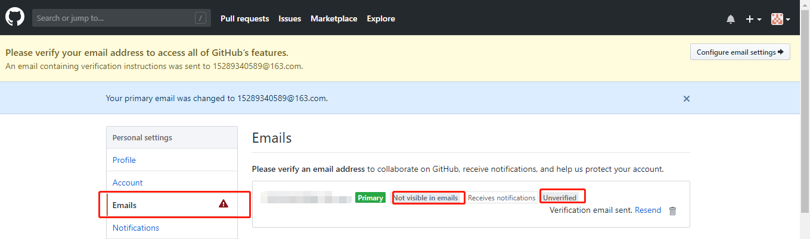

2.若是你的出现右1红色框内字样 ”Unverified” ;

3.请登录您的github注册邮箱；

4.查找官方GItHub邮件--->点击“Verify email address”即可！